Adı Soyadı:
Sınıfı:
No:
2012–2013 Öğretim Yılı Erzurumlu İbrahim Hakkı Ortaokulu
Fen Bilimleri Dersi 5. Sınıflar I. Dönem I. Yazılı Soruları

- Aşağıdaki cümlelerde parantez içerisine, doğru ise D, yanlış ise Y harfini yazınız. (2x10=20 Puan)
- ( ) Mineraller vücutta düzenleyici olarak görev yaparlar.
- ( ) Besinler sadece bitkilerden elde edilir.
- ( ) Besinlerdeki katkı maddeleri sağlığımıza zarar verirler
- ( ) Karbonhidratlı besinler enerji vermezler.
- ( ) Alkol sadece içen kişiye zarar verir.
- ( ) Uyurken vücudumuzun enerjiye gereksinimi yoktur.
- ( ) Günlük beslenmede en çok yağ içeren besinleri yemeliyiz.
- ( ) Besin maddeleri yemek borusunda bulamaç haline gelir.
- ( ) Süt ve süt ürünleri, dişlerimizin daha sağlam olmasını sağlar.
- ( ) Azı dişleri, girintili çıkıntılı yapısı sayesinde besinleri öğütmeye yarar.
Böbrek-yapıcı-sindirim-mide-boşaltım-C vitamini
A vitamini-ağız-su-protein-idrar kesesi
karbonhidrat-karaciğer-üretra

- Aşağıdaki cümlelerde boş bırakılan yerlere yukarıdaki sözcüklerden uygun olanları yazınız. (2x5=10 Puan)
- Besin maddelerinin dışarıdan alınarak vücutta kana karışacak kadar küçük parçalara ayrılmasına ………………………………….denir
- Portakal, mandalina ve limon ……………………….……………………….açısından zengindir
- Vücudumuzda oluşan idrar, …………….……………………….toplanır
- Besinlerin sindirimi ……………………….……….. başlar.
- Vücudumuzun dörtte üçü ………..……….dur

- Aşağıda oklarla gösterilen kısımların adlarını organın önüne yazınız. (2x4=8 Puan)
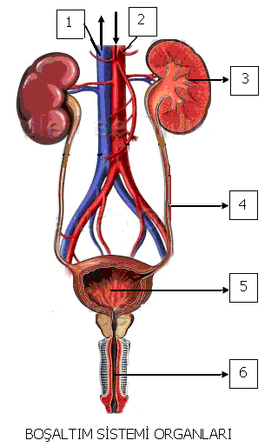

- Aşağıdaki soruları altındaki boşluklara yanıtlayın.
- Pasif içici nedir? (5 puan)

- Diyetisyenin görevini kısaca açıklayın. (5 puan)

- Dişlerimizin sağlığını korumak için neler yapabiliriz? Dört tane madde yazınız. (3x4=12puan)

- Aşağıdaki çoktan seçmeli soruların doğru şıkkını işaretleyiniz. (Her biri 5 puan-Toplam:40 puan).

1-Dengeli beslenmek denildiğinde aklımıza aşağıdakilerden hangisi gelmelidir?
A)En fazla sebze ve meyve tüketmek.
B) Her çeşit besinden yeterince tüketmek.
C) Bol vitaminli yiyecekler yemek.
D) Bolca et, süt ve yumurta yemek

2-Ayhan futbol oynarken düşüp dizini ve kolunu yaralamıştır. Ayhan’ın yaralarını iyileştirme ve onarmada aşağıdaki besin maddelerinden hangisi etkin rol oynar?
A)su B)mineraller
C)karbonhidratlar D)proteinler

3-
Sorular | Besin maddeleri
 | ▲ | ■
Nitrik asitle sarı renk veriyor mu? | Hayır | Evet | Hayır
Beyaz kâğıdı şeffaflaştırıyor mu? | Hayır | Hayır | Evet
Lügol çözeltisi ile mavi renk veriyor mu? | Evet | Hayır | Hayır

Buna göre hangi seçenekte verilen maddeler Bilge’nin deneyinde kullandığı besinler olabilir?
▲ ■
A.patates zeytin bisküvi
B.yumurta ceviz bisküvi
C.yumurta ekmek zeytin
D.ekmek yumurta ceviz

4- Verilen eşleştirmelerden hangisi yanlıştır?
Besin grubu Görevi
A. Yağ enerji verir
B. Madensel tuz düzenleme yapar
C. Protein yapıcı-onarıcıdır
D. Karbonhidrat düzenleyicidir

5-Öğretmen Fen Bilimleri dersinde öğrencilerden sağlığa zararlı maddelerle ilgili bir afiş hazırlayıp altına da bununla ilgili bir slogan yazmalarını istemiştir.
Buna göre; afişin altına aşağıdakilerden hangisini yazması daha uygun olur?
A) Sigara ormanları yok eder.
B) Sigara sıkıntıları yok eder.
C) Sigara trafik kazalarına sebep olur.
D) Sigara tüketen kendini tüketir.

6-
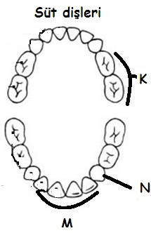
Yandaki resimde süt dişlerin dizilişi görülüyor. Bu şekle göre K,N,M harfleri hangi dişleri göstermektedir?
K N M
A. Azı dişleri Kesici dişler Köpek dişleri
B. Kesici dişler Azı dişler Köpek dişleri
C. Azı dişleri Köpek dişleri Kesici dişleri
D. Köpek dişleri Kesici dişleri Azı dişleri

7- I-Tuvaletten önce ve sonra ellerimizi sabunlamak
II- Sık banyo yapıp çamaşırlarımı değiştirmek.
III-İdrar yapılırken ağrı oluşuyorsa doktora başvurmak.
Yukarıdaki davranışlardan hangisi veya hangileri boşaltım organlarının sağlığı için yapılması uygun davranışlardır?
A) I B) I-II
C) II-III D) I-II-III

8- Ekmek, hamburger, sütlaç, cacık ve baklava yiyen bir öğrenci aşağıda verilenlerden hangisini en fazla oranda almıştır?
A) Karbonhidrat B) Protein
C) Yağ D) Su ve mineral

Süre 1 ders saatidir
BAŞARILAR DİLERİM

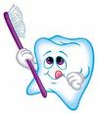
Özgür DALGIÇ

